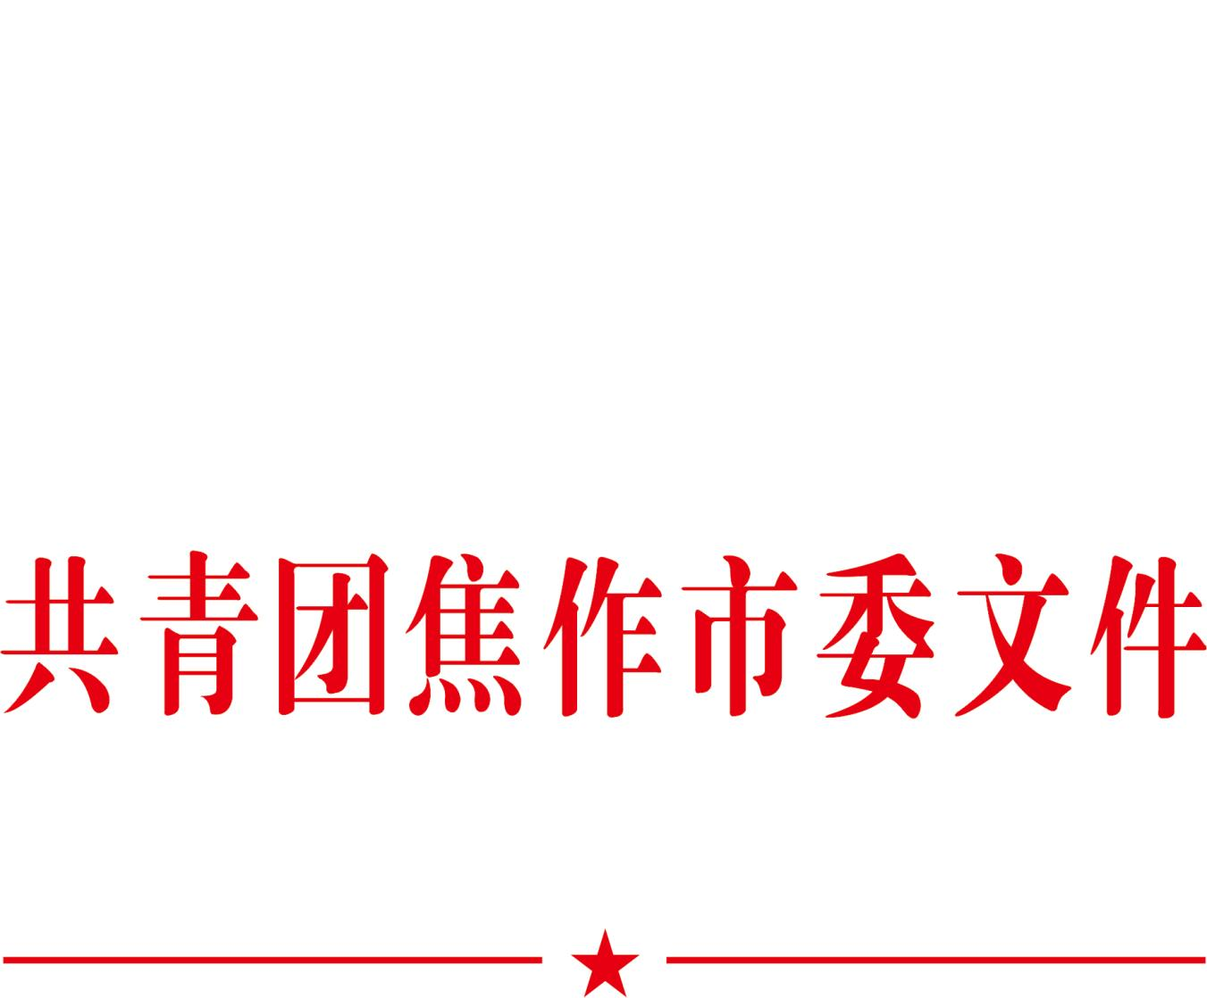

焦青字〔2023〕4号

关于评选2021—2022年度
焦作市青年文明号和青年岗位能手的通知

各县（市、区）团委、市城乡一体化示范区团工委、市直各单位团组织：
为深入学习贯彻习近平新时代中国特色社会主义思想和党的二十大精神，助力高质量发展、全面建设社会主义现代化焦作，积极引导全市广大青年大力弘扬青年职业文明和工匠精神，传播“敬业、协作、创优、奉献”的良好风尚，立足岗位创一流，踔厉奋发、勇毅前行，以优异的成绩奋力谱写全面建设社会主义现代化焦作新篇章，团市委决定开展“2021—2022年度焦作市青年文明号和青年岗位能手”评选工作。现将有关事宜通知如下：
一、评选范围
1.焦作市青年文明号评选范围：凡符合市级青年文明号评选条件，且积极开展创建活动的青年集体，均可申报。
2.焦作市青年岗位能手评选范围：全市范围内不超过35岁（1986年1月1日后出生）的企事业单位青年职工，均可申报。
- 评选条件
（一）焦作市青年文明号评选条件
1.集体中35周岁以下的青年占60%以上，负责人中至少有一人年龄不超过35周岁；
2.围绕本单位的中心工作自主开展扎实有效的创建活动，有明确的创建规划、细化的创建标准、醒目的创建标识、有形的创建载体；
3.集体团组织健全，团干部、团员能够发挥带头作用，团的工作活跃，积极参与本行业、地区团的重点工作和团的阵地建设；
4.在遵纪守法、为民服务、人才培养等方面成绩突出，积极开展社会公益活动，积极践行社会主义核心价值观。集体在2021-2022年期间，曾发生社会恶性事件、重大安全事故，集体成员有违法违纪的不得申报。
（二）焦作市青年岗位能手评选条件
1.爱岗敬业：政治立场坚定，职业道德良好，恪尽职守，甘于奉献。
2.技艺精湛：熟练掌握本岗位业务知识，技能水平在本单位、本系统处于领先地位。
3.业绩突出：安全、优质、高效完成本职工作任务，在本职岗位上做出突出贡献。
4.改革创新：在科研、技术、经营、管理、营销、服务等某些方面拥有创新成果，取得较好经济效益和社会效益。
5.机关事业单位工作人员近3年年度考核结果均为称职以上。
6.近5年内无违法违纪情况。
7.曾经当选过市级以上青年岗位能手的，本次不再参评。
三、评选名额
1.焦作市青年文明号名额：县（市、区）推荐名额为不超过2个，市直各单位推荐名额为1个。
2.焦作市青年岗位能手名额：县（市、区）推荐名额为不超过2个，市直各单位推荐名额为1个。
四、评选办法和要求
（一）规范组织程序
评选采取自下而上、逐级申报的方式。经所在地团委审核同意后推荐。
（二）坚持评选标准
各地、各行业（系统）要从严从优推荐。要兼顾工作实际，体现广泛性、把握平衡度。要注重青年文明号创建活动、示范效应和青年岗位能手的政治表现和实际业绩，严格甄别确保评选推荐质量。
（三）申报材料
1.焦作市青年文明号申报单位须认真填写《2021-2022年度焦作市青年文明号申报表》（附件1）、《2021-2022年度焦作市青年文明号集体（创建集体）成员名单》（附件2）、《2021-2022年度焦作市青年文明号汇总表》（附件3），另附反映集体创建工作照片2-3张。
2.焦作市青年岗位能手申报单位须认真填写《2021-2022年度焦作市青年岗位能手申报表》（附件4）、《2021-2022年度焦作市青年岗位能手汇总表》（附件5）、《机关事业单位工作人员征求意见表》（附件6），另附岗位能手推荐人选身份证、照片（电子版）。
3.以上材料均需纸质版一式三份（附电子版），需附2000字左右申报材料（附电子版）。
（四）坚持公开公平公正原则，加强宣传
各县市区团委、市直单位团组织要进行初评，提出申报意见，并将申报单位及材料汇总报焦作团市委青年发展部，经考察评定后，在媒体上进行公示，征求社会和群众意见，公示期为5个工作日。
（五）按时报送材料
各县市区、市直各单位将“2021-2022年焦作市青年文明号和青年岗位能手”评选材料及电子版于2023年4月15日前报送至团市委青发部。
联 系 人：林 楠
联系电话：0391-3568261
电子信箱：jztswqgb@126.com
通讯地址：焦作市人民路889号东配楼A316房间

附件：1.2021-2022年度焦作市青年文明号申报表
2.2021-2022年度焦作市青年文明号集体（创建集体）
成员名单
3.2021-2022年度焦作市青年文明号汇总表
4.2021-2022年度焦作市青年岗位能手申报表
5.2021-2022年度焦作市青年岗位能手汇总表
6.机关事业单位工作人员征求意见表

共青团焦作市委
2023年3月10日

附件1：
2021—2022年度焦作市青年文明号申报表

集体名称
所属行业
主管单位名称
集体成员数 |  |  | 青年比例数% |  |  |  |  | 岗位能手数
班子成员数 |  |  | 35周岁以下班子成员数
号长姓名 |  |  | 性别 |  |  |  | 出生年月
办公电话 |  |  |  | 移动电话
E-mail |  |  |  | 通讯地址
基
本
情
况
简
介
奖
惩
情
况
所  在  单  位  意  见 | （盖 章）  年 月 日 |  |  | 团  县  市  区  委  意  见 |  | （盖 章）  年 月 日
市级  行业  主管  部门  意见 | （盖 章）  年 月 日
市  组  委  会  办  公  室  意  见 | （盖 章）  年 月 日
备
注

附件2
2021-2022年度焦作市青年文明号集体（创建集体）成员名单

姓名 | 性别 | 出生年月 | 政治面貌 | 职务 | 学历 | 备注

附件3
2021—2022年度焦作市青年文明号汇总表

推报行业/（系统）地方（盖章）
联系人 ： 联系电话：
申报集体 | 所属行业 | 号长姓名 | 联系方式 | 备注
备注：本表申报集体和备选集体名称须与申报表（附件）中的名称一致。

附件4
2021-2022年度焦作市青年岗位能手申报表

姓名 |  |  | 性别 |  |  | 出生  年月 |  | 民族 |  |  | 贴照片
政治  面貌 |  |  | 文化  程度 |  |  | 技术  等级 |  | 职称
单位
职务 |  |  |  |  |  | 在本岗位工作时间
联系  电话 |  |  |  |  |  | 近三年年度考核情况  （机关、事业单位人员填）
地址
个 人 简 历
获 奖 情 况
主 要 事 迹 | （主要事迹不超过300字，另附2000字以内详细事迹材料）
单位团组织  意见 |  | （盖 章）  年 月 日 |  |  | 单位党组织  意见 |  |  |  | （盖 章）  年 月 日
县级团委  意见 |  | （盖 章）  年 月 日 |  |  | 市级团委  意见 |  |  |  | （盖 章）  年 月 日

填表说明：1.“民族”请写全称。如“汉族”“维吾尔族”“哈尼族”。2.“政治面貌”请填写准确（ 具体分为：中共党员、中共预备党员、共青团员、民革党员、民盟盟员、民建会员、民进会员、农工党党员、致公党党员、九三学社社员、台盟盟员、无党派人士和群众）。3.“学历”请填写所取得的最高学历。4.“职务”请填写本人所在工作单位现担任的最高职务，包括专业技术职务，担任双重职务的请同时填写。5.表格统一使用A4纸双面打印。

附件5
2021-2022年度焦作市青年岗位能手汇总表

推报  单位 | 姓名 | 性别 | 出生  年月 | 政治  面貌 | 学历 | 职务 | 备注

附件6

机关事业单位工作人员征求意见表

干部管理  部门意见 | （盖 章）  年 月 日
纪检监察  部门意见 | （盖 章）  年 月 日
卫生健康  部门意见 | （盖 章）  年 月 日

共青团焦作市委员会办公室 2023年3月10日印发

